Fecha: martes 10 de enero de 2017
Boletín de Prensa Nº 08

ALCALDE DE PASTO CALIFICA CARNAVAL DE NEGROS Y BLANCOS COMO PACÍFICO Y EJEMPLAR

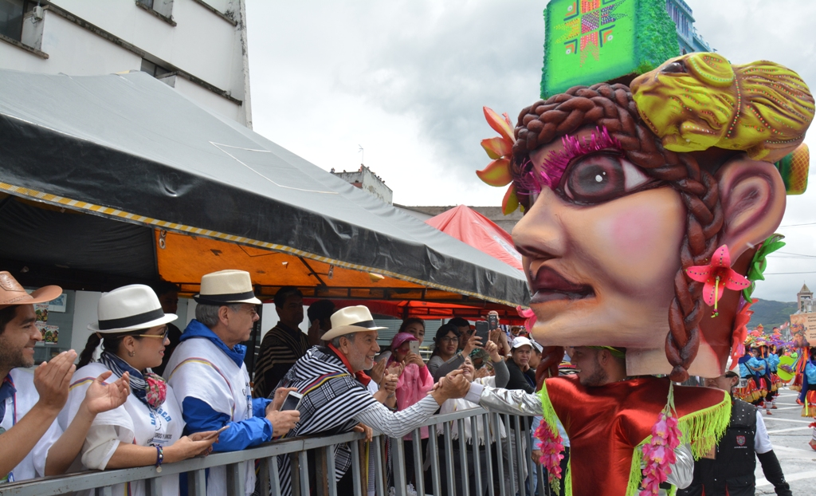

Una vez terminada la programación del Carnaval de Negros y Blancos de Pasto que inició el pasado 28 de diciembre de 2016 y que culminó este 8 de enero de 2017, el Alcalde Pedro Vicente Obando Ordóñez, entregó un balance positivo de la festividad en la que se resaltó el comportamiento pacífico y la cultura de respeto de la ciudadanía hacia los turistas y demás residentes de la capital de Nariño.

El mandatario local destacó las actividades que se realizaron en cada uno de los días del carnaval y el trabajo de los artesanos, cultores, así como del director de Corpocarnaval Juan Carlos Santacruz y la reina Laura Lloyd Eraso quienes entregaron toda su disposición para la festividad.

De igual modo enfatizó en la cifra de cero homicidios. “Esta noticia es algo que trasciende y tenemos que agradecer a la ciudadanía su colaboración para lograr que Pasto tenga reportes tan positivos”, precisó.

El Alcalde aseguró que el Carnaval de Negros y Blancos de Pasto quedará grabado en la mente de los residentes de la ciudad y turistas. “Creemos que el balance es consolida es de excelencia, que pasa a la historia y que será mejor en el año 2018”.

Somos constructores de paz

DURANTE CARNAVAL DE NEGROS Y BLANCOS HUBO CERO HOMICIDIOS EN PASTO

El Secretario de Gobierno Eduardo Enríquez Caicedo presentó un balance satisfactorio en temas de seguridad y convivencia del Carnaval de Negros y Blancos 2017. Según el funcionario, durante los primeros nueve días del año no se presentaron homicidios, lo que refleja el trabajo realizado por la Administración Municipal y la Policía Metropolitana de Pasto que reforzó su cuerpo operativo con más de 500 hombres y mujeres para garantizar unas festividades en paz.

“Esto nos da la tranquilidad de que se hicieron las cosas bien y no tenemos situaciones que lamentar”, señaló el Secretario quien recordó que para la misma fecha del año anterior, se habían reportado tres homicidios en la capital de Nariño.

Finalmente indicó que en el plan retorno del primer puente festivo del año que estuvo a cargo de la Policía de Carreteras y Policía Metropolitana de Pasto, se realizó con normalidad.

Información: Secretario de Gobierno Eduardo Enríquez Caicedo. Celular: 3174047375 eduardoenca@yahoo.com
Somos constructores de paz

ALCALDE DE PASTO REITERA ACOMPAÑAMIENTO AL DEPORTIVO PASTO

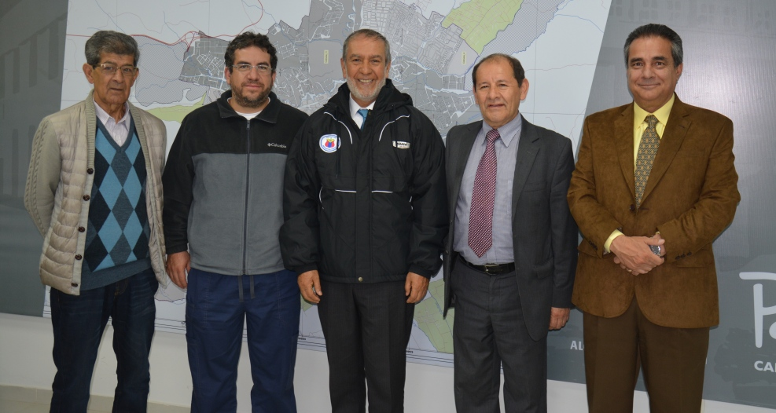

Las directivas del Deportivo Pasto cumplieron una visita protocolaria al Alcalde Pedro Vicente Obando Ordóñez en su despacho, en la que le entregaron al mandatario local la chaqueta oficial del equipo nariñense que lo acredita como uno de sus principales hinchas.

Durante el encuentro el mandatario local expresó su total compromiso para mantener el acompañamiento al equipo de fútbol, insignia de Pasto en las canchas nacionales e internacionales. El Alcalde felicitó a la nueva junta directiva de la institución deportiva y les auguró una excelente temporada ante la forma como se viene reforzando y el retorno a Deportivo Pasto del profesor Flavio Torres, un técnico que tiene grata recordación entre la hinchada nariñense.

El alcalde agradeció a la junta directiva el reconocimiento que se le hizo como el principal hincha; “el equipo necesita de nuestro apoyo con todo el corazón y ánimo. Agradezco a las directivas del Deportivo Pasto por permitirme utilizar el emblema del conjunto”.

Por su parte el Presidente de la junta directiva del Deportivo Pasto, Oscar Casabón Rodríguez, agradeció la voluntad del Alcalde para con el onceno nariñense. “El ama nuestro equipo y estamos seguros que estará pendiente de lo que necesitemos”, señaló el directivo.

Casabón Rodríguez añadió que las metas para este primer semestre son la clasificación en cabeza del director técnico Flavio Torres. “Invitamos a todos los gremios, hinchas y ciudadanía a que nos hagan críticas constructivas o alternativas que permitan al Deportivo Pasto mejorar en todos los aspectos y un llamado especial a la hinchada para que nos acompañe en el estadio”.

En la visita al Alcalde de Pasto estuvieron presentes los miembros de la junta directiva del Deportivo Pasto con su Presidente a la cabeza, Oscar Casabón Rodríguez; el señor Mauricio Rosas, Vicepresidente; así como también el señor Nelson García, Tesorero y el señor Eduardo Granja, Vocal.

Somos constructores de paz

29 DE ENERO DE 2017, ENTRA EN VIGENCIA NUEVO CÓDIGO DE POLICÍA

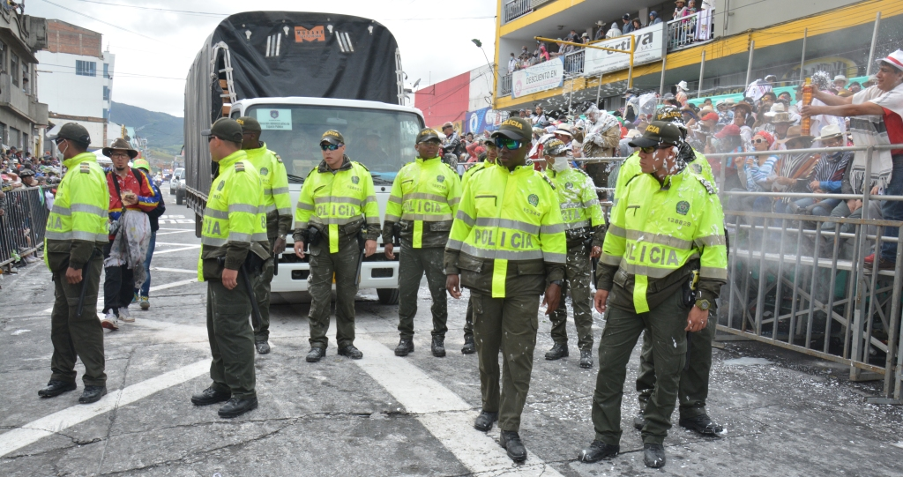

La Alcaldía de Pasto iniciará un ciclo de socializaciones con la comunidad y varios sectores de la ciudad para dar a conocer el ABC del nuevo Código de Policía que entra en vigencia a partir del 29 de enero de 2017.

Al respecto el Secretario de Gobierno de Pasto Eduardo Enríquez Caicedo, explicó la importancia de conocer la normatividad para evitar las sanciones económicas que rigen en adelante. Para ello se realizará una capacitación con los comunicadores sociales y periodistas de la ciudad, con el objetivo de replicar la información en los diferentes medios de Pasto.

El funcionario agregó que en los próximos días toda esta información se podrá consultar en la página web de la Alcaldía de Pasto www.pasto.gov.co para que la ciudadanía conozca a profundidad esta nueva normatividad.
Información: Secretario de Gobierno Eduardo Enríqez Caicedo. Celular: 3174047375 eduardoenca@yahoo.com

Somos constructores de paz

HASTA EL 15 DE ENERO SE PODRÁN POSTULAR REPRESENTANTES AL CONSEJO NACIONAL DE PARTICIPACIÓN CIUDADANA

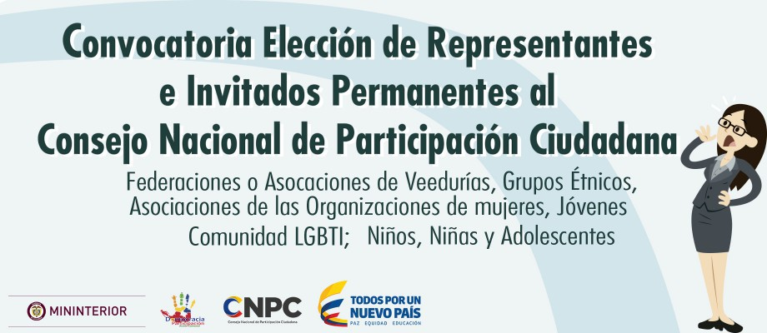

El Ministerio del Interior abre convocatoria para elegir los representantes de las federaciones o asociaciones de veedurías ciudadanas, grupos étnicos, asociaciones de las organizaciones de mujeres, jóvenes, comunidad LGBTI, y un representante de niños, niñas y adolescentes que conformarán el Consejo Nacional de Participación Ciudadana 2015-2019.

El Consejo Nacional de Participación Ciudadana tiene la tarea de asesorar al Gobierno Nacional en la definición, promoción, diseño, seguimiento y evaluación de la política pública de participación ciudadana en Colombia.

Las personas interesadas deben consultar la página participacion.mininterior.gov.co e inscribirse hasta el 15 de enero de 2017, en el correo participacion@mininterior.gov.co o conocer más detalles de la iniciativa en las oficinas de la Secretaría de Desarrollo Comunitario – Subsecretaría de Participación Ciudadana del CAM Anganoy de la Alcaldía de Pasto.

Información: Subsecretario de Participación Ciudadana, Julio César Ramírez. Celular: 3173657343

Somos constructores de paz

Oficina de Comunicación Social
Alcaldía de Pasto

